
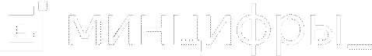



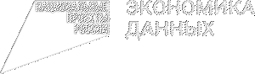
Код будущего.
Искусственный интеллект
Проект по обучению школьников
8
-
11
классов и студентов колледжей
навыкам в области искусственного
интеллекта

«Код будущего. Искусственный интеллект»
75
000
+
школьников и студентов
СПО обучится в 2025 году
450 000 +
человек пройдут обучение
до конца 2030 года
100
%
бесплатное обучение
для школьников и студентов СПО
Дополнительное направление с 2025 года

Асинхронный формат
Самостоятельное обучение
на цифровых платформах
Участники
▪
Школьники 8
-
11
классов
▪
Студенты СПО (любые
специальности)
Длительность
▪
Минимальный объем курса
–
54

часа
Начальный уровень
▪
Все курсы подходят для новичков
▪
Обучение навыкам в области ИИ
5
6
образовательных
организаций
программ
Обучение на платформах
«Код будущего. Искусственный интеллект» 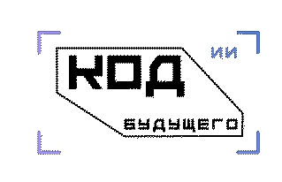
01 Высокотехнологичные 04 Сопровождение
+
программирование
математика
ИСКУССТВЕННЫЙ платформы Поддержка на платформе
=
^{ИНТЕЛЛЕКТ}Наличие систем ИИ, среды разработки 24/7 со стороны провайдера


02 Усиление школьной программы
- ОГЭ, ЕГЭ, олимпиады, конкурсы
- Дополнительная подготовка по школьным предметам: информатика, математика, физика

03 Вебинары
Регулярные онлайн-мероприятия для обучающихся от провайдеров

05 Система мотивации
- Доступ в закрытое сообщество выпускников проекта «Код будущего»: конкурсы, стажировки, закрытые мероприятия, наставничество
- Инициативы провайдеров по повышению мотивации завершить обучение



Как принять участие в проекте
Выбрать курс
в каталоге
Подать заявление
с подтвержденной учетной записью
▪
Школьника или студента СПО
▪
Родителя или законного
представителя
Заключить договор
с провайдером
на бесплатное обучение
Приступить к учебе
01
02
03
05
04
Успешно сдать итоговый
тест, чтобы получить
сертификат
06
ВЫБРАТЬ КУРС
И ПОДАТЬ ЗАЯВКУ
Закончить все модули
образовательного курса
▪
Школьник или студент колледжа
▪
Родитель
или другой законный
представитель
КТО МОЖЕТ ПОДАТЬ ЗАЯВЛЕНИЕ
КТО МОЖЕТ УЧАСТВОВАТЬ
▪
Школьники 8
-
11
классов
▪
Студенты колледжей и техникумов
любых специальностей
▪
Не являются выпускниками
«Кода будущего»
Понадобится подтверждённая учетная
запись на Госуслугах

